**Unguided Tipe C**

Modul 1 – ADT

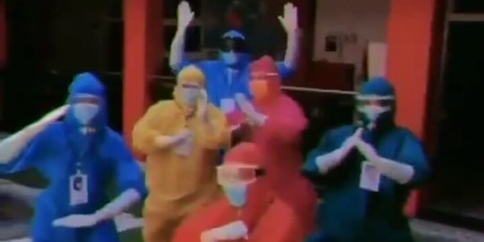

Klinik AtmaMedika merupakan salah satu klinik terbesar di Indonesia dengan pelayanan-pelayanan yang sangat memuaskan. AtmaMedika saat ini sedang melakukan ekspansi di daerah Anda dan meminta bantuan Anda untuk membuat program pendataan yang dipakai untuk **menyimpan maksimal 5 data Dokter**. Berikut ketentuannya

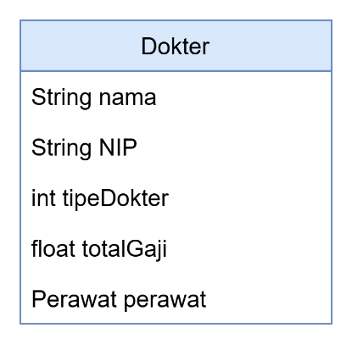

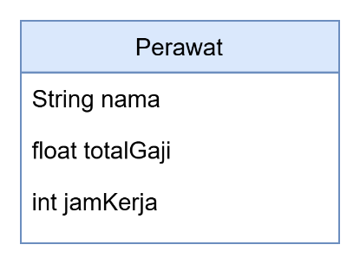

1. **Input Dokter (Create) (Bobot 25)**

Program akan meminta inputan data Nama, ID, dan tipe dokter dari dokter yang diinputkan. Berikut adalah ketentuan-ketentuannya:

1. Nama tidak boleh kosong atau –.
2. ID harus unik (tidak boleh sama dengan dokter lain).
3. Tipe dokter hanya bisa 1 sampai 3 (Junior, Senior, Utama).
4. Total Gaji akan langsung diset dengan rumus:

**Tipe Dokter * 4.000.000.**

1. Menu ini tidak bisa diakses **jika daftar Dokter sudah penuh.**

Jikalau sudah berhasil menginputkan Dokter, program akan langsung meminta inputan untuk Perawat klinik dari Dokter yang dibuat dengan ketentuan:

1. Program meminta inputan nama (jika nama ini diinput kosong atau - maka **program akan langsung melewati semua langkah** dan **Dokter ini tidak akan memiliki Perawat**).
2. Program meminta jam kerja dari Perawat.
3. Total gaji dari Perawat langsung diset dengan rumus:

**Jika Tipe Dokternya 1 (Junior):**

**Total Gaji = Jam Kerja * 200.000.**

**Jika Tipe Dokternya 2 (Senior):**

**Total Gaji = Jam Kerja * 300.000.**

**Jika Tipe Dokternya 3 (Utama):**

**Total Gaji = Jam Kerja * 400.000.**

**(*Note: error handling hanya di input Dokter, Perawat tidak perlu, ikuti saja ketentuan)**

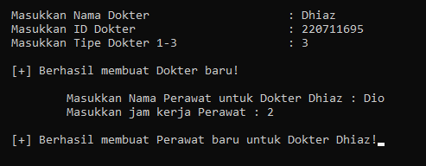

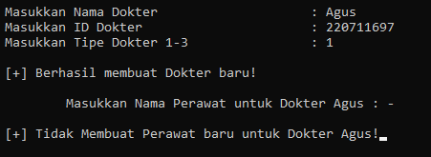

1. **Tampil Dokter (Read) (Bobot 20)**

Menu ini akan menampilkan seluruh data dari daftar **Dokter dan Perawat yang ada.**

Program akan menampilkan **error handling jika daftar Dokter kosong.**

Output level minimarket menjadi kecil atau sedang atau besar berdasarkan level yang diinputkan.

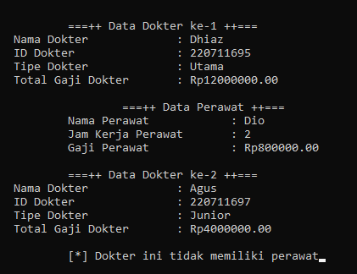

1. **Perbarui Dokter (Update) (Bobot 35)**

Program akan meminta inputan ID Dokter untuk kemudian mengubah data yang ditemukan berikut ketentuannya:

1. Semua ketentuan inputan Dokter di menu 1 berlaku.
2. Perawat dari Dokter yang diubah **tidak terpengaruh kecuali Total Gajinya**.
3. Total Gaji Perawat berubah jika tipe Dokter berubah menggunakan rumus di menu 1.

Program akan menampilkan **error handling jika daftar Dokter kosong.**

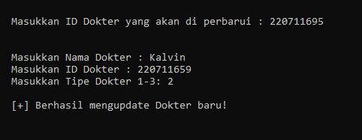

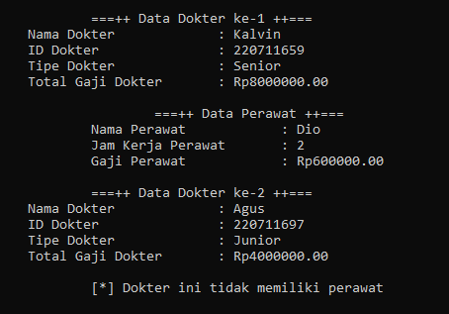

1. **Hapus Dokter (Delete) (Bobot 15)**

Program akan meminta inputan ID Dokter untuk kemudian dihapus datanya beserta Perawatnya.

* Nama dan ID diset menjadi string kosong atau – (sesuai init kalian).
* Semua angka pada Dokter dan Perawat diset menjadi 0.

Program akan menampilkan **error handling jika daftar Dokter kosong.**

1. **Exit Program (Bobot 5)**

Program akan keluar dan menampilkan data programmer dengan format

Nama Lengkap == NPM == Siap Menyantap ISD.



1. **Bonus Sort Dokter (UGD +10)**

Menu ini akan mengurutkan daftar Dokter **berdasarkan Senioritasnya (DESCENDING)**. **Jika senioritas dokter sama maka akan diurutkan memakai nama Dokter (A-Z).**

Program akan menampilkan **error handling jika daftar Dokter kosong.**

**TUGAS**

**(Selesaikan UGD dan Bonus terlebih dahulu! Jika tidak selesai Tugas -50)**

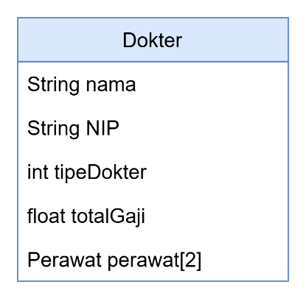Karena senang dengan program awal yang Anda buat AtmaMedika meminta Anda untuk mengembangkan program Anda.



Modifikasilah Program agar bisa menampung **2 Perawat** (**semua menu UGD harus disesuaikan** agar bisa menyesuaikan dengan permintaan baru ini)

Note* (Menu input Dokter hampir sama tetapi meminta dua Perawat sekaligus. Jika Perawat pertama diisi kosong, maka akan langsung meminta Perawat kedua. **HINT**: langsung tembak index saja)

**(Contoh input baru):**

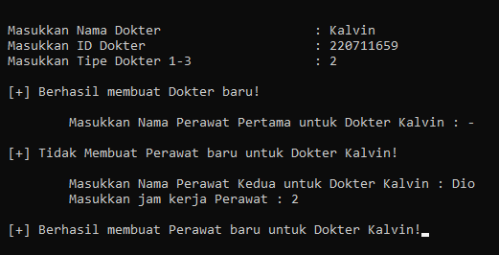

**(Contoh tampil data baru):**

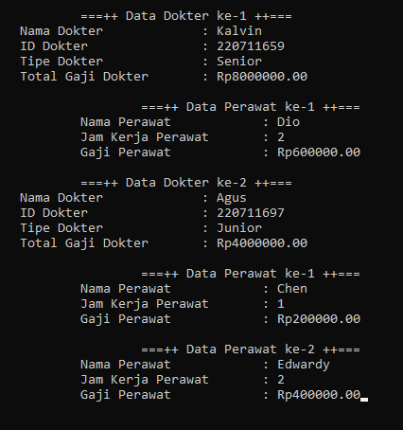

1. **Pindah Perawat**

Menu ini akan memindahkan satu Perawat dari Dokter ke Dokter yang lain. berikut ketentuannya:

1. Program akan meminta inputan ID Dokter yang perawatnya akan dipindahkan
2. Jika tidak ditemukan Dokternya atau Dokter tersebut **tidak memiliki Perawat** sediakan **error handling (balik ke menu utama).**
3. Program akan meminta inputan nama Perawat dari Dokter yang mau dipindahkan.
4. Jika tidak ditemukan Perawat tersebut sediakan **error handling (balik ke menu utama).**
5. Program kemudian meminta inputan ID Dokter yang perawatnya akan dimasukkan.
6. Jika tidak ditemukan Dokternya atau Dokter tersebut **sudah memiliki dua Perawat** sediakan **error handling (balik ke menu utama).**
7. **INGAT!** gaji Perawat yang dipindah akan berubah jika Dokter baru memiliki tipe yang berbeda.
8. Program akan menampilkan **error handling jika daftar Dokter kosong.**

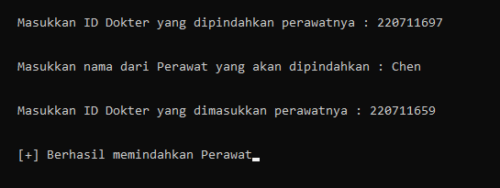

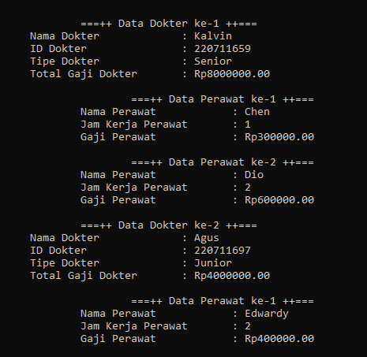

1. **Total Gaji Keseluruhan**

Menu ini akan menampilkan semua data Dokter dan Perawat dan menjumlahkan seluruh gaji dari mereka.

Rumus (Bebas cara menghitungnya penting benar):

**Total Gaji = total gaji Dokter & Perawat[0] +.…. + total gaji Dokter & Perawat[n]**

Program akan menampilkan **error handling jika daftar Dokter kosong.**

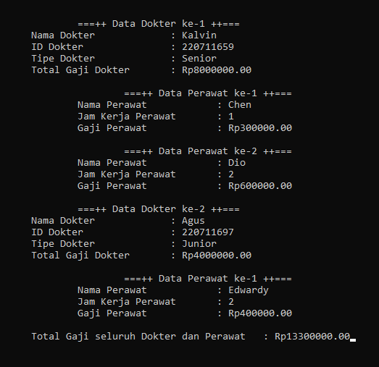

**Laporan**

Buatlah laporan sesuai ketentuan dan jelaskan **kode kalian (tanpa kode bonus)** dengan bahasa yang bisa dipahami oleh orang yang tidak mempunyai pengalaman koding sama sekali.

**INGAT!** Laporan adalah syarat untuk masuk praktikum berikutnya.

**Pengumpulan**

1. Penamaan folder Unguided: UGD1_X_YYYYY atau UGD1_X_YYYYY_Bonus jika mengambil bonus.
2. Zip lalu upload ke uploader yang sudah disediakan di situs kuliah.
3. Penamaan folder Tugas: TGS1_X_YYYYY
4. Penamaan Laporan : LAP1_X_YYYYY

* X = kelas Praktikan
* YYYYY = 5 Digit terakhir NPM Praktikan